ТЕХНИЧЕСКОЕ ЗАДАНИЕ
На поставку трибуны

1. Наименование объекта закупки: поставка трибуны
№ п/п | Наименование товара | Наименования показателя | Ед.изм-я | Кол-во
1 | Трибуна  Ширина:550 мм  Глубина:560 мм  Высота:1300 мм  Цвет фасадов: по согласованию с Заказчиком  Цвет корпуса: по согласованию с Заказчиком  Тип кромки: Кромка 0,4мм  Цвет кромки корпуса: по согласованию с Заказчиком  Цвет кромки фасада: Без кромки  Крепёж: Стандартный крепёж  Примерное изображение  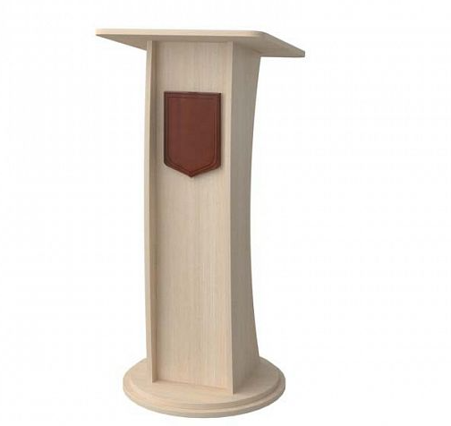 |  | Шт. | 1,00

2. Общие требования к поставляемому товару:

2.1. Поставляемый Товар должен быть новым (который не был в употреблении, в ремонте, в том числе не был восстановлен, у которого не была осуществлена замена составных частей, не были восстановлены потребительские свойства).

2.2. Макет Товара и цвет изготавливается по согласованию с Заказчиком.
2.3. Поверхность изделий должна быть ровной, без вогнутостей, выпуклостей, вмятин, глубоких царапин и прочих изъянов.
3. Общие требования к поставке:
3.2. Поставщик безвозмездно должен исправить по требованию Заказчика в течение 3 (трех) календарных дней все выявленные недостатки, если в процессе поставки товара допущены отступления от условий Контракта, ухудшившие качество товаров.
4. Поставщик обязан поставить товар согласно описанию:
4.1. Срок доставки товара – в течение 14 календарных дней с даты подписания сторонами контракта.
4.2. Место доставки товара: Поставщик должен обеспечить за свой счет, своими силами и средствами поставку Товара единовременно по адресу Заказчика: 188760, Ленинградская область, г. Приозерск, ул. Исполкомовская д.6.
4.3. Дата, время и место поставки Товара уточняется по согласованию с Заказчиком.
4.4. Датой поставки Товара считается дата подписания Заказчиком документа о приемке (товарной накладной, акта приема - передачи товара, счет).
4.5. Товар должен отгружаться в упаковке, соответствующей характеру поставляемого Товара и способу транспортировки. Упаковка должна предохранять Товар от всякого рода повреждений, утраты товарного вида при перевозке, разгрузке и хранении.
5. Гарантийный срок на поставленный Поставщиком Товар по данному Контракту должен составлять не менее 1 (одного) года.
5.1. Течение гарантийного срока начинается со дня подписания Заказчиком документа о приемке поставляемого Товара.
5.2. В случае выявления Заказчиком недостатков/неисправностей поставленного Товара Поставщик производит замену Товара в течение всего гарантийного срока.

